Interface de contrôle des fichiers avatars
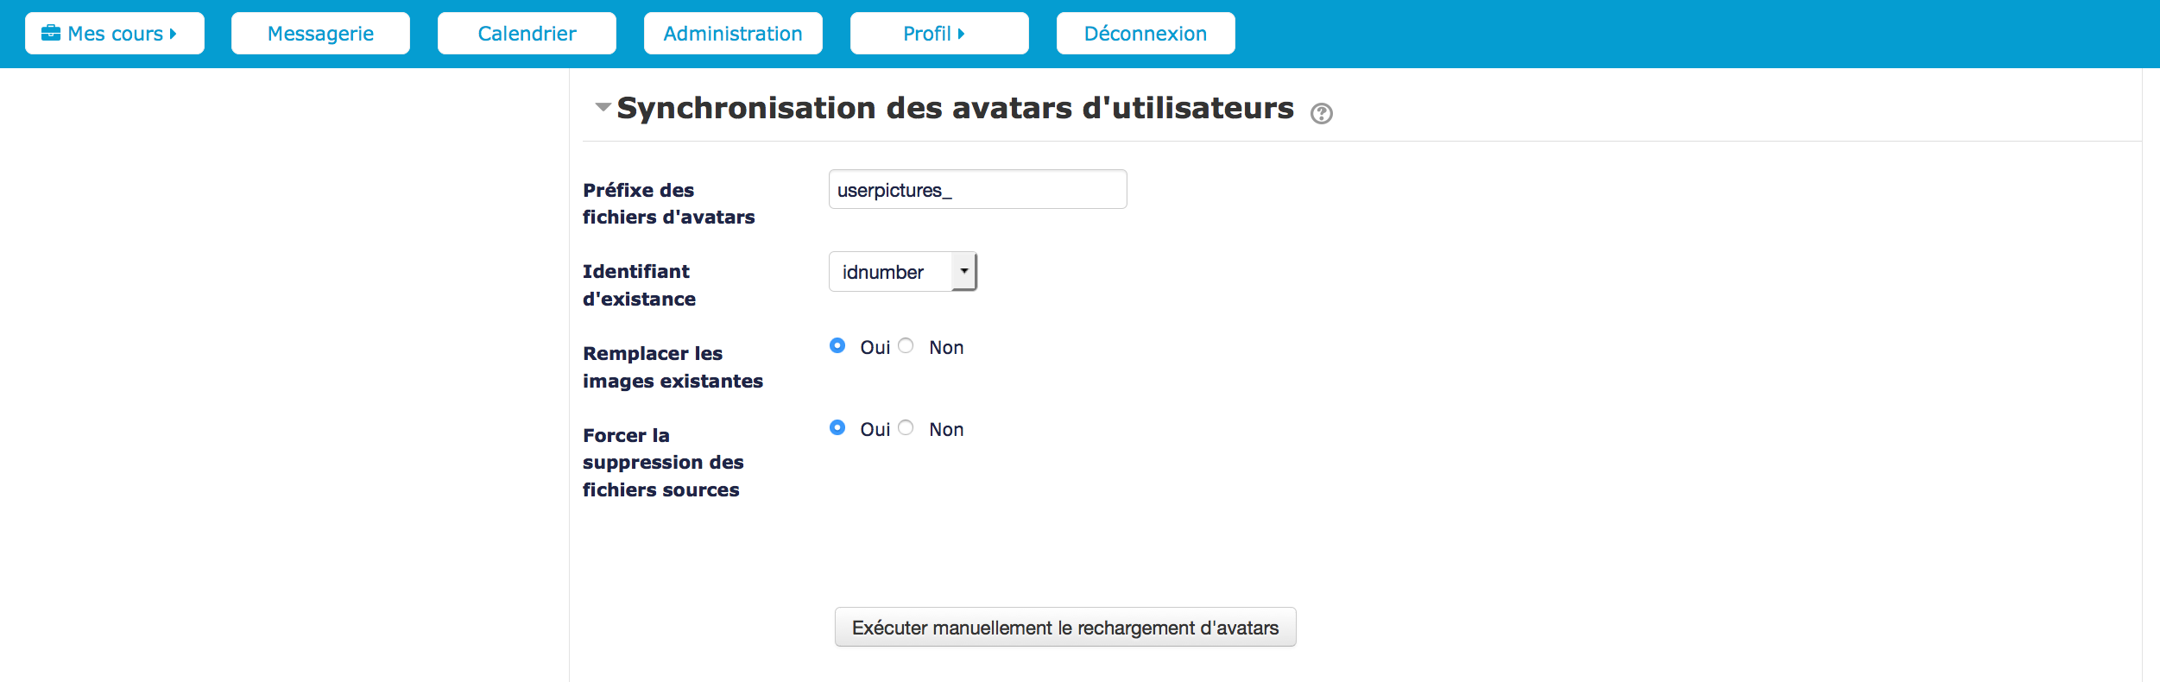
Dans cette interface, vous pouvez :
- Définir le préfixe de recherche des archives d'avatars
- Définir l'identifiant primaire de correspondance
- Choisir le mode de recouvrement des avatars
- Choisir l'option de nettoyage des fichiers d'avatars

Définir le préfixe de recherche des archives
Une archive d'avatars est un fichier .zip contenant uniquement et au premier niveau les fichiers images (.png ou .jpg) des avatars d'utilisateurs. Ce fichier pouvant être assez volumineux, vous pouvez le scinder en plusieurs archives plus petites pour le téléchargement. Dans ce cas, faites en sorte que tous les noms de vos fichiers partiels commencent par le préfixe défini dans ce paramètre.
Les fichiers seront trouvés dans le gestionnaire de fichiers de commande et exécutés les uns après les autres dans l'ordre alphabétique de leurs noms.

Définir l'identifiant primaire de correspondance
L'identifiant primaire de correspondance détermine le nom qu'il faut donner aux fichiers images contenus dans le .zip d'archive. Si par exemple vous choisissez 'username', alors vos images devront être nommées <username>.png dans l'archive.

Choisir le mode de recouvrement des avatars
Vous pouvez choisir ici le comportement de l'import si des images existent déjà dans Moodle pour les utilisateurs. Vous pouvez :
- Demander le remplacement systématique par les nouvelles images
- Ignorer les utilisateurs qui ont déjà une image en la préservant. Seules les nouvelles images seront ajoutées.

Choisir l'option de dettoyage des fichiers d'avatar
Si cette option est active, alors les fichiers d'avatar sont détruits après intégration des images. C'est le mode conseillé lorsque la synchronisation des avatars est confiée à une tâche automatique de Moodle.

Alimentation externe des fichiers d'avatar
Comme pour les autres outils vous pouvez organiser un dépot régulier automatisé des archives d'avatars dans le répertoire <moodledata>/sync. Ces fichiers seront automatiquement récupérés par Moodle, intégrés au gesitonnaire de fichiers de commande, puis traités au passage de la tâche automatique.
Revenir à l'index du guide utilisateur

